Commissione Tecnica Calcio
CAMPIONATO CALCIO A 5 STAGIONE 2022/23
Comunicato n° 20 del 20/1/2023



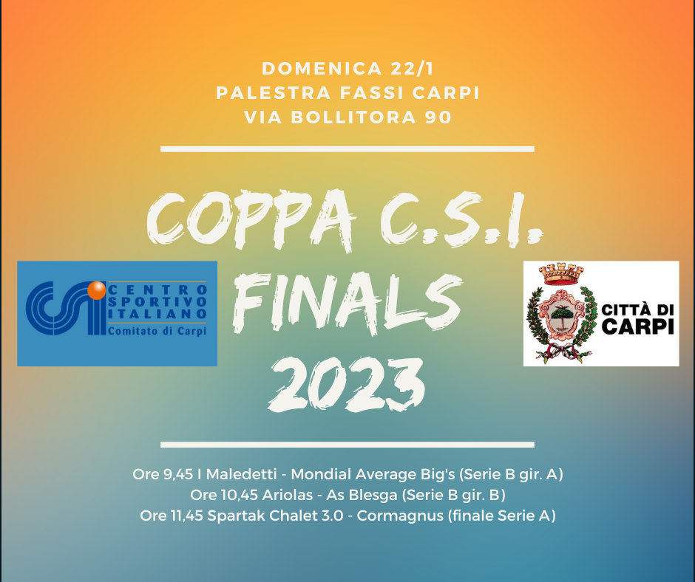
PAGAMENTO SECONDA RATA DELLA QUOTA D’ISCRIZIONE
Si ricorda che prima dell’inizio del girone di ritorno, quindi come termine ultimo lunedì 23 gennaio 2023, le società che ancora non l’hanno fatto devono provvedere al pagamento della 2^ rata della quota di iscrizione al campionato dell’ammontare di 450 euro (stessa cifra per la Serie A e per la Serie B). Il pagamento può essere effettuato sia tramite bonifico (in quel caso inviare la distinta di pagamento via mail a csicarpi@csicarpi.it) o anche di persona in ufficio, previo appuntamento.
IBAN CSI CARPI
Coordinate del C/C acceso presso UNICREDIT BANCA
intestato a COMITATO TERRITORIALE C.S.I. DI CARPI
IT 91 P 02008 23307 000028472904
IMPORTANTE: Indicare sempre nella causale il CODICE DI AFFILIAZIONE DELLA SOCIETA’, desumibile da una qualunque tessera, ai fini di una corretta contabilizzazione.
Le società che non hanno pagato la seconda rata non potranno scendere in campo nel girone di ritorno.

USCITA PROSSIMI COMUNICATI UFFICIALI
Questo il programma di uscita dei prossimi Comunicati Ufficiali:
C.U. n° 21 di mercoledì 25/1 con i risultati delle finali di Coppa e il calendario della 3^ giornata del girone di ritorno del campionato (in campo il 7, 8 e 9/12)
C.U. n° 22 di mercoledì 1/2 con i risultati della 1^ giornata di ritorno e il calendario della 4^ giornata di ritorno (in campo il 14, 15 e 16/2)

CAMPIONATO REGIONALE
Il Csi Emilia Romagna ha indetto il Campionato Regionale maschile 2022-23. Le 3 squadre che hanno diritto a partecipare per il nostro Comitato sono le prime 3 della stagione scorsa 2021-22, ovvero Cormagnus, Green Wallera e Mondial, mentre il quarto posto (quello della vincente della Coppa Disciplina) è aperto a qualsiasi altra squadra che voglia partecipare in quanto Green Wallera e Mondial hanno vinto anche la Coppa Disciplina. Pubblicato sul nostro sito internet troverete il regolamento e il modulo di iscrizione (termine ultimo 10 febbraio 2023), chi fosse interessato a partecipare mandi una mail a calcio@csicarpi.it per confermare. Il costo dell’iscrizione (30 euro) sarà coperto dal nostro Comitato, a carico delle società resta la tassa gara di 50 euro per ogni gara giocata.

MANCANZA DELL’OPERATORE D.A.E.
Come comunicato durante la riunione di inizio stagione, dall’inizio del girone di ritorno il Csi non metterà più a disposizione gli arbitri in qualità di operatori D.A.E. per le gare in calendario. Ricordiamo alle società che, essendo andato deserto (un solo iscritto) il corso organizzato dal nostro Comitato per sabato 3/12, le varie associazioni presenti sul territorio organizzano corsi D.A.E.

ORARI UFFICIO C.S.I. CARPI
Questi gli orari dei nostri uffici di viale Peruzzi 22 a Carpi, previo appuntamento telefonico (059685402) o prenotando direttamente l’appuntamento utilizzando il seguente link Richiedi appuntamento – CSI CARPI
Lunedì 9,30-12,30 e 16-19
Martedì 9,30-12,30
Mercoledì 15-19
Giovedì 9,30-12,30 e 15-19
Venerdì 16-19
Sabato 9,30-12,30

NUMERO IN CASO DI MANCATO ARRIVO ARBITRO
Nel caso di mancato arrivo dell’arbitro alla partita il numero da contattare è il seguente: Mazzieri Federico 3355426801 o Martinelli Claudio 3382603163

MAIL PER CONTATTARE LA COMMISSIONE TECNICA CALCIO
Si ricorda che le domande di carattere tecnico (richiesta di spostamento di gara, domande sull’utilizzo o meno di giocatori in pendenza di squalifica o altri dubbi di carattere tecnico sul calendario o sulla formula del campionato) possono essere poste SOLO VIA MAIL all’indirizzo calcio@csicarpi.it, dal quale in tempo reale riceverete una risposta dal responsabile tecnico. Per le domande di carattere amministrativo (pagamenti, tesseramento, corso Dae eccetera) la mail a cui scrivere è csicarpi@csicarpi.it.

I NOSTRI CAMPIONATI SU VOCE

Come da tradizione Voce di Carpi (www.voce.it) seguirà tutta la stagione dei nostri campionati, con un resoconto coi risultati di Serie A al MARTEDI’ e l’uscita al VENERDI’ sul settimanale in PDF. Per chi è interessato a inviare resoconti e marcatori può farlo a calcio@csicarpi.it, sarà nostra cura far pervenire il materiale a Voce. Chiediamo alle squadre di inviarci anche le loro foto di squadra o di singoli.

METTI “MI PIACE” ALLE NOSTRE PAGINE FACEBOOK E INSTAGRAM

Sono attive le due pagine social gestite dalla Commissione Tecnica Calcio che potete trovare:
su Facebook “Calcio a 5 Csi Carpi” 
su Instagram “calcio_a_5_csi_carpi” 
Invitiamo tutti gli atleti, i dirigenti, gli allenatori e i tifosi delle nostre squadre a mettere il “mi piace” per seguire i due profili e interagire commentando i post con i risultati delle loro gare, foto e cronache. Per rendere più interessante soprattutto il profilo Instagram invitiamo le società a inviare all’indirizzo calcio@csicarpi.it foto di squadra, di singoli, di azioni o altre curiosità.

PARTNERSHIP COL MODENA CAVEZZO FUTSAL


E’ con grande piacere che il nostro Comitato annuncia il rinnovo della partnership con il Modena Cavezzo Futsal, società di calcio a 5 della Lnd che sta disputando la sua seconda stagione nel campionato di Serie A2 di futsal. Per tutte le nostre società (non solo di calcio a 5) e per i loro tesserati ci sarà la possibilità di andare a vedere le gare casalinghe del Modena Cavezzo Futsal nello splendido Palasport di Cavezzo a un prezzo ridotto (3 euro a persona), mostrando all’ingresso dell’impianto il proprio tesserino Csi, stampabile gratuitamente tramite l’apposita funzione all’interno della propria pagina di tesseramento.
Queste le gare casalinghe del Modena Cavezzo (ore 16, salvo diversa indicazione):
sabato 28/1 MC Futsal – Todis Lido di Ostia
sabato 11/2 MC Futsal – Mantova
sabato 25/2 MC Futsal – Cus Molise
sabato 18/3 MC Futsal – Ap Calcio Aversa
sabato 1/4 MC Futsal – Prato
sabato 15/4 MC Futsal – Ecocity Genzano

COPPA CSI SERIE A

Secondo turno (triangolari di semifinale)

TRIANGOLARE 1

Animal Futsal – Spartak Chalet 3.0 0 – 2
Green Wallera – Animal Futsal 1 – 1 (3-1 dopo i rigori)
Spartak Chalet 3.0 – Green Wallera 3 – 1

Classifica: Spartak Chalet 3.0 6 punti, Green Wallera 2 punti, Animal Futsal 1 punto

TRIANGOLARE 2

Dress Rehearsal – G-Unit 0 – 2
Cormagnus – Dress Rehearsal 2 – 1
G-Unit – Cormagnus 0 – 0 (4-5 dopo i rigori)

Classifica: Cormagnus 5 punti, G-Unit 4 punti, Dress Rehearsal 0 punti

FINALE

Domenica 22 gennaio 2023 (palestra Fassi Carpi ore 11,45)
Spartak Chalet 3.0 - Cormagnus

Nella finale la squadra prima nominata DEVE fornire l’operatore Dae

La premiazione della vincente della Coppa Csi Serie A verrà effettuata a fine stagione durante la “Festa delle Premiazioni” 2023

La vincente del campionato e la vincente della Coppa Csi Serie A (se si tratta della stessa squadra, la perdente della finale di Coppa) si affrontano a fine stagione nella finale in gara unica che assegna la SUPERCOPPA.

COPPA CSI SERIE B

GIRONE “A”

Secondo turno (triangolari di semifinale)

TRIANGOLARE 1
Trattoria Baldini – I Maledetti 1 – 2
Flower Team – Trattoria Baldini 4 – 0
I Maledetti – Flower Team 0 – 0 (2-1 dopo i rigori)

Classifica: I Maledetti 5 punti, Flower Team 4 punti, Trattoria Baldini 0 punti

TRIANGOLARE 2
La Celeste – Real Carpi 1 – 5
Mondial Average Bigs’ – La Celeste 3 – 2
Real Carpi – Mondial Average Big’s 2 – 3

Classifica: Mondial Average Big’s 6 punti, Real Carpi 3 punti, La Celeste 0 punti

FINALE

Domenica 22 gennaio 2023 (palestra Fassi Carpi ore 9,45)
I Maledetti – Mondial Average Big’s

Nella finale la squadra prima nominata DEVE fornire l’operatore Dae

La vincente sarà ammessa alla finale della Coppa Csi Serie B da disputarsi a fine stagione contro la vincente del tabellone del girone “B”

GIRONE “B”

Secondo turno (triangolari di semifinale)

TRIANGOLARE 1
Samma Bfc C5 – Hangover Futsal 4 – 2
Ariolas – Hangover Futsal 3 – 2
Samma Bfc C5 – Ariolas 1 – 2

Classifica: Ariolas 6 punti, Samma Bfc C5 3 punti, Hangover Futsal 0 punti

TRIANGOLARE 2
Novese – As Blesga 0 – 6
Pianeta Pizza Air. Fresch – Novese 1 – 8
As Blesga – Pianeta Pizza Air. Fresch 5 – 1

Classifica: As Blesga 6 punti, Novese 3 punti, Pianeta Pizza Air. Fresch 0 punti

FINALE

Domenica 22 gennaio 2023 (palestra Fassi Carpi ore 10,45)
Ariolas – As Blesga

Nella finale la squadra prima nominata DEVE fornire l’operatore Dae

La vincente sarà ammessa alla finale della Coppa Csi Serie B da disputarsi a fine stagione contro la vincente del tabellone del girone “A”

COMMISSIONE GIUDICANTE del 20/1/2023 – Foglio n° 12
SPECIALE COPPA
Le sanzioni di seguito elencate valgono solo per la Coppa e non per il campionato

Regolamento squalifiche Coppa:
I cartellini gialli e azzurri rimediati in gare diverse invece NON FANNO CUMULO per la squalifica per somma di ammonizioni, che non è prevista.

Ammonizione singola

Serie A – Elite
Kayadibi Birkan (Green Wallera), Berni Alessandro (Animal Futsal), Avitabile Marco (Dress Rehearsal)

Serie B girone “A”
Lansone Luigi (Real Carpi), Catellani Camillo (Samma Bfc C5)

Terza ammonizione

Serie B girone “A”
Accomando Paolo (La Celeste)

Squalifiche (VALIDE SOLO IN COPPA)

1 giornata
Serie B girone “B”
Martinelli Francesco (Hangover Futsal, ESPULSO): la squalifica non va scontata (Hangover eliminato), quindi PUO’ giocare in campionato

SERIE A ELITE “ATUTTOCAMPO CUP”

Programma 1ˆ di RITORNO
Data | Incontro |  | Località e Campo | Orario
Lun. 23/1 | * Dress Rehearsal | Green Wallera | * Nuove Fassi Carpi | 21,30
Mer. 25/1 | Spartak Chalet 3.0 | Gb Soluzioni Siro Fit. | Nuove Fassi Carpi | 21,45
Mer. 25/1 | G-Unit | Mondial Carpi | Vallauri Carpi | 21,45
Gio. 26/1 | Futsal Greg Tattoo | Equipe 22 | Nuove Fassi Carpi | 20,15
Gio. 26/1 | Animal Futsal | Cormagnus | Nuove Fassi Carpi | 21,15
* Si gioca di lunedì su accordo fra le due società

Programma 2ˆ di RITORNO
Data | Incontro |  | Località e Campo | Orario
Mer. 1/2 | Gb Soluzioni Siro Fit. | G-Unit | Nuove Fassi Carpi | 21,45
Mer. 1/2 | Mondial Carpi | Futsal Greg Tattoo | Vallauri Carpi | 21,45
Gio. 2/2 | Equipe 22 | Animal Futsal | Nuove Fassi Carpi | 20,15
Gio. 2/2 | Green Wallera | Spartak Chalet 3.0 | Nuove Fassi Carpi | 21,15
Gio. 2/2 | Cormagnus | Dress Rehearsal | Nuove Fassi Carpi | 22,15

SERIE B girone “A” “ATUTTOCAMPO CUP”

Programma 1ˆ di RITORNO
Data | Incontro |  | Località e Campo | Orario
Ma. 24/1 | I Maledetti | Mondial Average Big’s | Nuove Fassi Carpi | 20,15
Ma. 24/1 | Bar Pegaso Footsal | Flower Team | Nuove Fassi Carpi | 21,15
Ma. 24/1 | Fc Imperial Lions 2013 | Trattoria Baldini | Nuove Fassi Carpi | 22,15
Ma. 24/1 | La Celeste | Tigers Futsal | Nazareno Carpi | 20,30
Ma. 24/1 | Real Carpi | Tecnocasa Cibeno | Nazareno Carpi | 21,30

Programma 2ˆ di RITORNO
Data | Incontro |  | Località e Campo | Orario
Ma. 31/1 | Flower Team | La Celeste | Nuove Fassi Carpi | 20,15
Ma. 31/1 | Trattoria Baldini | Real Carpi | Nuove Fassi Carpi | 21,15
Ma. 31/1 | Tigers Futsal | I Maledetti | Nuove Fassi Carpi | 22,15
Ma. 31/1 | Tecnocasa Cibeno | Bar Pegaso Footsal | Nazareno Carpi | 20,30
Ma. 31/1 | Mondial Average Big’s | Fc Imperial Lions 2013 | Nazareno Carpi | 21,30
SERIE B girone “B” “ATUTTOCAMPO CUP”

Programma 1ˆ di RITORNO
Data | Incontro |  | Località e Campo | Orario
Gio. 26/1 | As Blesga | Hangover Futsal | Nazareno Carpi | 20,30
Gio. 26/1 | Pianeta Pizza Air. Fresch | Virtus Massese | Nazareno Carpi | 21,30
Gio. 26/1 | Mon. Pasticc. Napoletana | Gli Amici del Toro | Nazareno Carpi | 22,30
Gio. 26/1 | Novese | Samma Bfc C5 | Aneser Novi | 20,30
Gio. 26/1 | Fc Alma | Ariolas | Aneser Novi | 21,30

Programma 2ˆ di RITORNO
Data | Incontro |  | Località e Campo | Orario
Gio. 2/2 | Samma Bfc C5 | Mon. Pasticc. Napoletana | Nazareno Carpi | 20,30
Gio. 2/2 | Hangover Futsal | Fc Alma | Nazareno Carpi | 21,30
Gio. 2/2 | Virtus Massese | As Blesga | Nazareno Carpi | 22,30
Gio. 2/2 | Gli Amici del Toro | Pianeta Pizza Air. Fresch | Aneser Novi | 20,30
Gio. 2/2 | Ariolas | Novese | Aneser Novi | 21,30

COMMISSIONE TECNICA CALCIO

